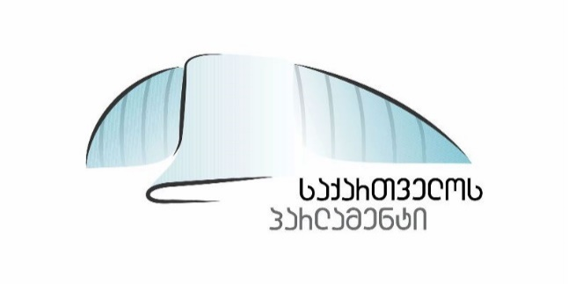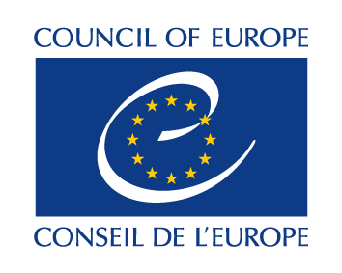

გვაქვს პატივი მოგიწვიოთ სამუშაო შეხვედრაზე
ევროპის საბჭოს კონვეცია ქალთა მიმართ ძალადობისა და ოჯახში ძალადობის
წინააღმდეგ ბრძოლასა და პრევენციაზე

სამუშაო შეხვედრის ორგანიზატორია
ევროპის საბჭო და საქართველოს პარლამენტის გენდერული თანასწორობის საბჭო

8 მაისი, 2017
ბორჯომი
საქართველო

